Учреждение образования
«БЕЛОРУССКИЙ ГОСУДАРСТВЕННЫЙ УНИВЕРСИТЕТ
ИНФОРМАТИКИ И РАДИОЭЛЕКТРОНИКИ»

Кафедра интеллектуальных информационных технологий

Отчет по лабораторной работе №2
по курсу «ЛОИС»
Вариант 14

Выполнил: Германенко В.В.,
гр. 321701

Проверил: Ивашенко В.П.

МИНСК
2025
Тема: Логическое программирование поиска решения задачи.

Цель: Приобрести навыки логического программирования поиска решения задачи.

Условие задачи: Три путешественника едут на велосипедах по прямому шоссе из пункта А в пункт Б. Скорость движения велосипедиста на велосипеде - v км\ч. Один из велосипедов ломается, определить порядок движения путешественников из пункта А в пункт Б, при котором время движения t минимально, при условии, что: скорость транспортировки велосипедистом сломанного велосипеда – y км\ч; скорость движения пешехода – w км\ч; скорость пешехода, ведущего велосипед, – u км\ч. (v >= y >= w >= u)

Дополнительные теоретические сведения

Грамматика языка PROLOG.
<ПРОЛОГ-предложение> ::= <правило> | <факт> | <запрос>
<правило> ::= <заголовок> ‘:-’<тело>
<факт> ::= <заголовок> ‘.’
<запрос> ::= <тело>‘.’
<тело> ::= <цель> /’,’<цель>/’.’
<заголовок>::= <предикат>
<цель>::= <предикат> |<выражение>
<предикат>::= <имя>/ ‘(‘<терм> /’,’<терм>/ ‘)’/
<терм>::= <атом> |<предикат>|<список>
<атом>::= <переменная> |<число> |<строка>|<имя>
<список>::= <список с заголовком>| <простой список>
<список с заголовком >::= ‘[‘ <терм >/’,’<терм>/’|’ < терм>’]’
<простой список>::= ‘[‘ <терм >/’,’<терм>/’]’|‘['’]’
<выражение>::= <терм> /<оператор><терм>/
<оператор>::= ‘is’ | '=' | ‘==' | ’\=' | ’>=' | ’=<’ | ‘=\=' | ‘=:=’

Программная реализация: В рамках лабораторной работы средствами языка Prolog был реализован алгоритм, решающий задачу о трех путешественниках. Алгоритм основан на аналитическом расчете оптимальной стратегии, при которой два велосипедиста движутся до середины пути, один оставляет велосипед, другой доезжает до пункта Б, а пешеход с велосипедом идет от середины до конца.

Пример выполнения:

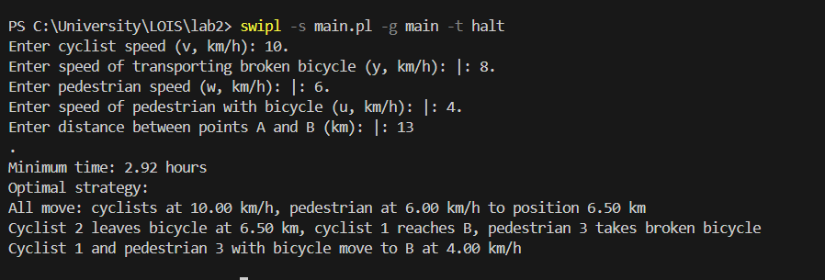
Рис. 1 – Пример выполнения программы

Листинг программы: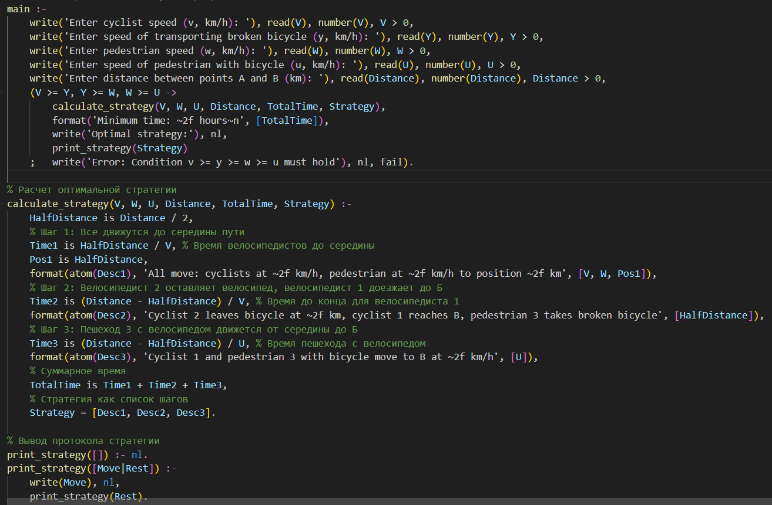
Рис. 2 – Листинг программы

В программе используются:
В программе для решения задачи о трех путешественниках применяются следующие компоненты языка Prolog:

1. Встроенные предикаты
- write/1: Выводит текстовую строку в консоль. Используется для отображения приглашений для ввода данных.
- read/1: Считывает терм, введенный пользователем. Применяется для получения значений скоростей и расстояния.
- number/1: Проверяет, является ли введенный терм числом. Используется для валидации ввода.
- >/2, >=/2: Операторы сравнения чисел. Используются для проверки корректности введенных данных и выполнения условия v >= y >= w >= u.
- is/2: Вычисляет арифметическое выражение справа и унифицирует результат с переменной слева. Применяется для всех расчетов времени и расстояния.
- format/2, format/3: Форматирует атом или выводит форматированную строку в консоль. Используется для создания описания шагов стратегии и вывода итогового времени.
- nl/0: Переводит курсор на новую строку в консоли. Применяется для форматирования вывода.
- fail/0: Предикат, который всегда завершается неудачей. Используется для остановки программы при неверных входных данных.

2. Переменные
- V, Y, W, U: Переменные для хранения скоростей: велосипедиста, транспортировки сломанного велосипеда, пешехода и пешехода с велосипедом соответственно.
- Distance: Хранит общее расстояние от пункта А до пункта Б.
- TotalTime: Итоговое минимальное время, рассчитанное программой.
- Strategy: Список, содержащий атомы с описанием каждого шага оптимальной стратегии.
- HalfDistance, Time1, Time2, Time3, Pos1: Вспомогательные переменные для промежуточных расчетов расстояний и времени на каждом этапе.
- Desc1, Desc2, Desc3: Переменные, хранящие текстовое описание шагов стратегии.

3. Правила
- main/0: Основное правило, запускающее программу. Оно организует ввод данных, их проверку, вызывает правило расчета стратегии и выводит результат.
- calculate_strategy/6: Ядро программы. Это правило рассчитывает оптимальную стратегию и общее время в пути на основе аналитической модели, описанной в алгоритме.
- print_strategy/1: Рекурсивное правило, которое последовательно выводит каждый шаг сохраненной стратегии в консоль.

Дерево вывода:
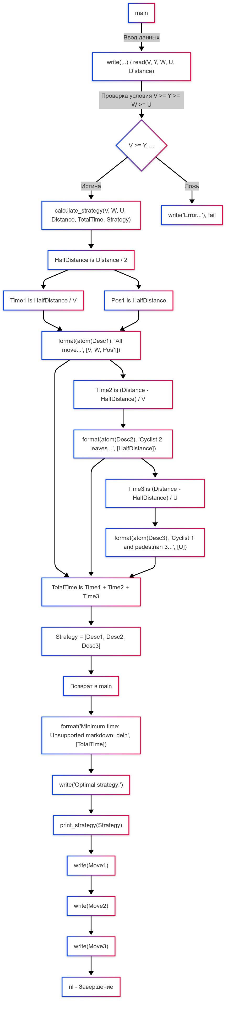
Рис. 3 – Дерево вывода

Формализация на языке логики предикатов первого порядка:
Константы:
- 0, 2, 3 - числовые константы, используемые в расчетах и для определения длины списка.
- A, B - символические константы для пунктов отправления и назначения.
Предикаты:
- Calculate_strategy(V,W,U,D,T,S): Истинно, если T и S являются итоговым временем и стратегией для входных данных V,W,U,D.
- Length(L, N): Истинно, если список L имеет длину N.
- Is_Step1(Desc, V, W, D), Is_Step2(Desc, D), Is_Step3(Desc, U): Истинно, если Desc является текстовым описанием соответствующего шага.
Аксиомы:
∀V, ∀W, ∀U, ∀D, ∀T, ∀S(Calculate_strategy(V,W,U,D,T,S)→T=(D/2)/V+(D−D/2)/V+(D−D/2)/U)
∀V, ∀W, ∀U, ∀D, ∀T, ∀S (Calculate_strategy(V,W,U,D,T,S)→Length(S,3))
∀V, ∀W, ∀U, ∀D, ∀T, ∀S(Calculate_strategy(V,W,U,D,T,S)→S=[Desc1,Desc2,Desc3])
∀V, ∀W, ∀U, ∀D, ∀T, ∀S(Calculate_strategy(V,W,U,D,T,S)→Is_Step1(Desc1,V,W,D))
∀V, ∀W, ∀U, ∀D, ∀T, ∀S(Calculate_strategy(V,W,U,D,T,S)→Is_Step2(Desc2,D))
∀V, ∀W, ∀U, ∀D, ∀T, ∀S(Calculate_strategy(V,W,U,D,T,S)→Is_Step3(Desc3,U))

Вывод: В ходе выполнения лабораторной работы были приобретены навыки логического программирования поиска решения задачи. Разработана программа, решающая задачу о трех путешественниках с велосипедами, которая определяет оптимальное время и стратегию перемещения из пункта А в пункт Б.

Список литературы:

Derek Banas (2015) Prolog Tutorial [обучающее видео]//YouTube. (https://youtu.be/SykxWpFwMGs).
2. SWI-Prolog Documentation. (https://www.swi-prolog.org).

